Køleskabet og varmepumpen

Billedet herunder vise et termografisk billede af et køleskab.

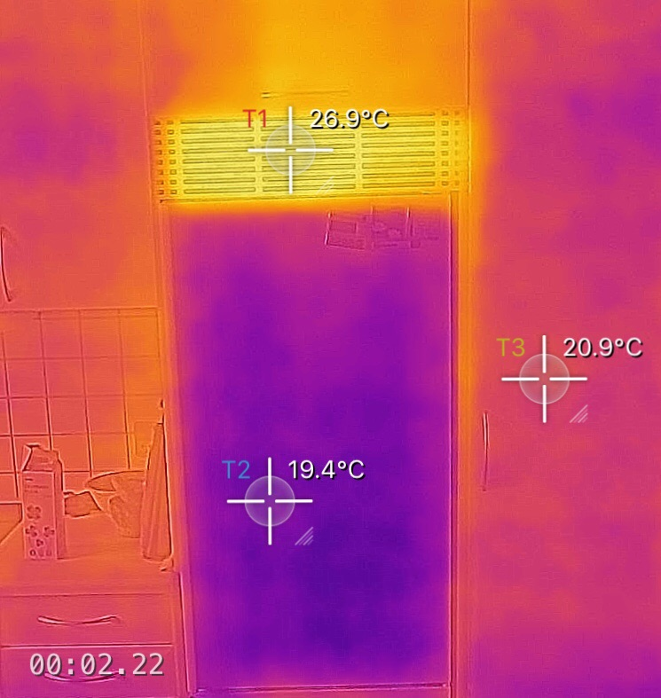

Termisk energi flyder spontant fra varme områder til kolde områder og aldrig spontant fra et koldt område til et varmt område, så derfor kræver det en maskine - en såkaldt varmepumpe, for at kunne holde temperaturen lav i et køleskab.
Princippet i en varmepumpe ses herunder:

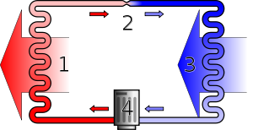
https://en.wikipedia.org/wiki/Heat_pump#/media/File:Heatpump2.svg

- Kondensator (kølemidlet afgiver termisk energi)
- Indsprøjtningsventil (lavt tryk efter)
- Fordamper (kølemidlet tilføres termisk energi)
- Kompressor (pumper kølemidlet rundt i kredsløbet, højt tryk efter)

Varmepumpens funktion i et køleskab er at overføre termisk energi fra køleskabets indre til rummet udenfor køleskabet. Varmepumpen består af et lukket kredsløb, som indeholder et kølemiddel hvis kogepunkt i den kolde del af kredsløbet er ca. 10 grader mindre end den temperatur, man ønsker i et køleskab og hvis kogepunkt er ca. 20 grader højere end omgivelsernes temperatur i den varme del af kredsløbet. Ønsker man en temperatur på 5 grader i et køleskab, som står i et lokale med 20 grader, skal kølemidlets kogepunkt altså ændres med ca. 45 grader i det lukkede kredsløb. Hertil udnytter man, at kølemidlets kogepunkt stiger med trykket.
I den illustrerede kredsproces vil kølemidlet være på væskeform lige efter indsprøjtningsventilen og have et lavt kogepunkt, hvilket bevirker at kølemidlet vil fordampe gennem passagen af fordamperen (varmen der skal anvendes til at fordampe tages fra den indre del af køleskabet). Kølemidlet på dampform sendes herefter igennem kompressoren, hvorved trykket øges og kølemidlet kogepunkt stiger. Det ændrede kogepunkt bevirker, at dampen kondenseres i kondensatoren og termisk energi afgives dermed til omgivelserne.

Et jordvarmeanlæg virker på samme måde som et køleskab gør.
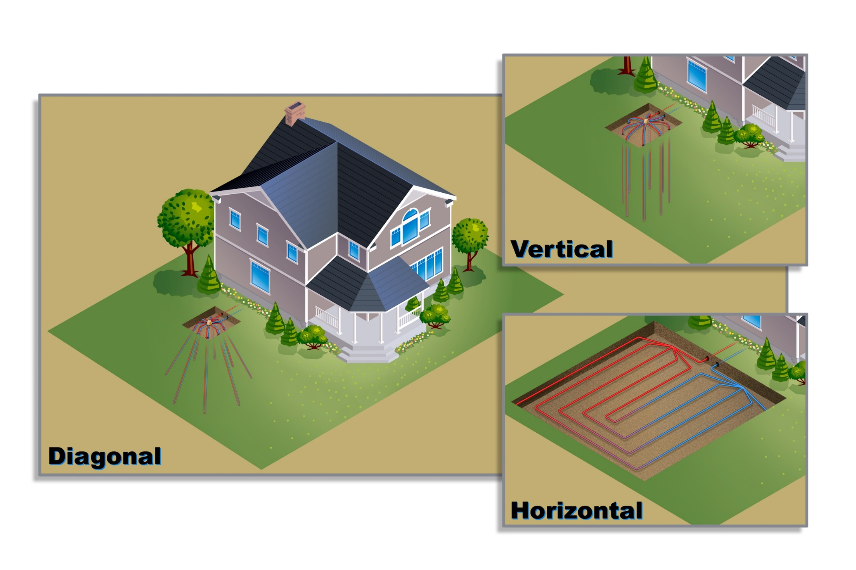
CC by-SA 4.0
https://en.wikipedia.org/wiki/Direct_exchange_geothermal_heat_pump#/media/File:ETI-FS_Loop_Diagrams,_01.26.11.jpg

Se også:
http://fys.dk/fipnet/7_kulde/71_temaer/2_koeleskab/

